หน่วยการเรียนรู้ที่ ๓ ตามรอยพ่อ พอเพียง
แผนการจัดการเรียนรู้ที่ ๒ เรื่อง พึ่งตนเอง (๒)

ส ๑๑๒______หน้าที่พลเมือง ๑ กลุ่มสาระการเรียนรู้สังคมศึกษา ศาสนา และวัฒนธรรม

ชั้นประถมศึกษาปีที่ ๑ เวลา ๑ ชั่วโมง

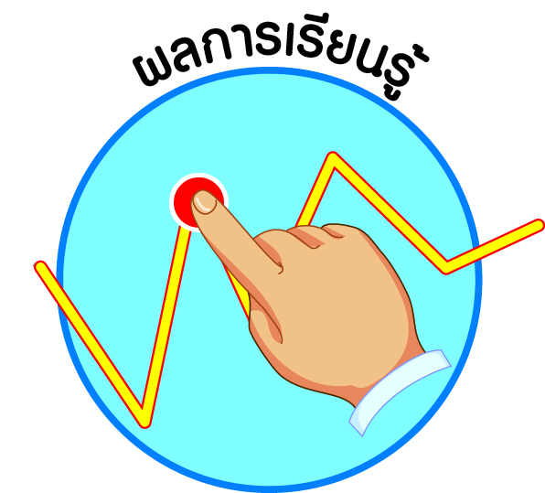
ผลการเรียนรู้

 ปฏิบัติตนตามพระบรมราโชวาท หลักการทรงงาน และหลักปรัชญาของเศรษฐกิจพอเพียง (ข้อ ๕)
- ปฏิบัติตนเป็นผู้มีวินัยในตนเอง (ข้อ ๑๐)


สาระสำคัญ/ความคิดรวบยอด/หลักการ

หลักปรัชญาของเศรษฐกิจพอเพียงในระดับบุคคลและครอบครัว คือ การที่สมาชิกในครอบครัวใช้ชีวิตบนพื้นฐานของการรู้จักตนเอง สามารถพึ่งตนเองได้ และดำเนินชีวิตอย่างพอกิน พอใช้
โดยไม่เบียดเบียนผู้อื่น รู้จักออม เมื่อเหลือกิน เหลือใช้ (มีมากพอ) ก็แบ่งปัน เอื้อเฟื้อเผื่อแผ่ ทำให้เกิดความสุข ความพอใจในการดำเนินชีวิตอย่างพอเพียง เพื่อให้อยู่อย่างพอเพียงได้ในทุกสถานการณ์
การพึ่งตนเองได้ในวัยเด็กคือ การช่วยเหลือตนเองในสิ่งที่สามารถทำได้


สาระการเรียนรู้

- การพึ่งตนเอง


สมรรถนะสำคัญของผู้เรียน
ฐาน

 ความสามารถในการคิด
- การคิดวิเคราะห์
- การคิดสังเคราะห์
- การคิดประเมินค่า
- การคิดอย่างมีวิจารณญาณ
- การคิดสร้างสรรค์
 ความสามารถในการใช้ทักษะชีวิต

คุณลักษณะอันพึงประสงค์และค่านิยม
ฐาน

คุณลักษณะอันพึงประสงค์ | ค่านิยมหลักของคนไทย
- รักชาติ ศาสน์ กษัตริย์  - ซื่อสัตย์สุจริต    - มีวินัย    - ใฝ่เรียนรู้  - อยู่อย่างพอเพียง    - มุ่งมั่นในการทำงาน  - รักความเป็นไทย  - มีจิตสาธารณะ | - มีความรักชาติ ศาสนา พระมหากษัตริย์  - ซื่อสัตย์ เสียสละ อดทน    - กตัญญูต่อพ่อแม่ ผู้ปกครอง ครูบาอาจารย์    - ใฝ่หาความรู้ หมั่นศึกษาเล่าเรียน ทั้งทางตรง  และทางอ้อม  - รักษาวัฒนธรรมประเพณีไทยอันงดงาม  - มีศีลธรรม รักษาความสัตย์ หวังดีต่อผู้อื่น  เผื่อแผ่และแบ่งปัน  - เข้าใจ เรียนรู้การเป็นประชาธิปไตย อันมีพระมหากษัตริย์ทรงเป็นประมุข ที่ถูกต้อง  - มีระเบียบวินัย เคารพกฎหมาย ผู้น้อยรู้จัก การเคารพผู้ใหญ่  - มีสติรู้ตัว รู้คิด รู้ทำ รู้ปฏิบัติ ตามพระราชดำรัสของพระบาทสมเด็จพระเจ้าอยู่หัว    - รู้จักดำรงตนอยู่โดยใช้หลักปรัชญาของเศรษฐกิจพอเพียง    - มีความเข้มแข็งทั้งร่างกายและจิตใจ ไม่ยอมแพ้ต่ออำนาจฝ่ายต่ำหรือกิเลส มีความละอาย เกรงกลัวต่อบาปตามหลักของศาสนา  - คำนึงถึงผลประโยชน์ของส่วนรวมและของชาติมากกว่าผลประโยชน์ของตนเอง
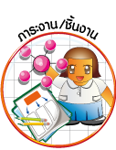
ภาระงาน/ชิ้นงาน
ฐาน

(-)

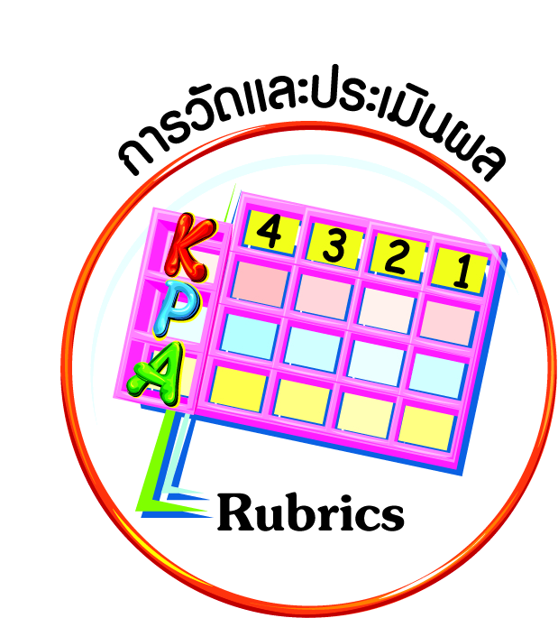

การวัดและประเมินผล
ฐาน

การจัดกิจกรรมการเรียนรู้
ฐาน

- แบบประเมินพฤติกรรมรายบุคคล
- การประเมินผลตามสภาพจริง (Rubrics)
- เกณฑ์การให้คะแนน (ระดับคะแนน-ระดับคุณภาพ)

๑. ครูนำเข้าสู่บทเรียนด้วยภาพการช่วยเหลือตนเองของเด็กเล็ก ๆ วัยใกล้เคียงกับนักเรียน แล้วเชื่อมโยงสู่คำตอบ จากนั้นครูนำการอภิปรายคำตอบเกี่ยวกับการช่วยเหลือตนเองจาก “นาฬิกาชีวิต” ว่า นักเรียนสามารถช่วยเหลือตนเองในเรื่องอะไรได้บ้าง ผลดีจากการช่วยเหลือตนเอง และผลเสียถ้าไม่ช่วยเหลือตนเอง เช่น
สิ่งที่นักเรียนช่วยเหลือตนเองได้ คือ
๑) ตอนเช้าก่อนไปโรงเรียน ตื่นนอนโดยใช้นาฬิกาปลุก เก็บที่นอน อาบน้ำแต่งตัว รับประทานอาหารเช้า เตรียมกระเป๋านักเรียน ถือกระเป๋านักเรียนเองโดยไม่ต้องให้พ่อแม่ถือให้
๒) ตอนเย็นกลับจากโรงเรียน ช่วยงานบ้าน เช่น รดน้ำต้นไม้ ดูแลสัตว์เลี้ยง รับประทานอาหารเย็นร่วมกับคนในครอบครัวโดยช่วยเหลือตนเอง ช่วยแม่ล้างจาน พักผ่อนแล้วทำการบ้าน เตรียมอุปกรณ์การเรียน-รองเท้า-ถุงเท้า และจัดกระเป๋านักเรียนสำหรับวันรุ่งขึ้น ดูโทรทัศน์ตามเวลาที่กำหนดแล้วเข้านอน
ผลดีของการช่วยเหลือตนเอง เช่น
- พ่อแม่ไปทำงานทันเวลา นักเรียนไปทันเข้าเรียน
- ไม่เกิดการทะเลาะเบาะแว้ง เพราะความเร่งรีบ
- ไม่ต้องเร่งรีบในการเดินทาง จนอาจเกิดอุบัติเหตุได้
- ไม่ทำให้ผู้อื่นต้องรอหากต้องเดินทางไปพร้อมกัน
- ไม่ถูกว่ากล่าวตักเตือนจากพ่อแม่ และคนในครอบครัว เป็นที่รักของทุกคน
ผลเสียจากการไม่ช่วยเหลือตนเอง เช่น
- พ่อแม่อาจไปทำงานสาย นักเรียนไปไม่ทันเข้าเรียน
- เกิดการทะเลาะเบาะแว้ง เพราะความเร่งรีบ
- ต้องเร่งรีบในการเดินทาง จนอาจเกิดอุบัติเหตุได้
- ทำให้ผู้อื่นต้องรอหากต้องเดินทางไปพร้อมกัน
- ถูกว่ากล่าวตักเตือนจากพ่อแม่ และคนในครอบครัว เป็นที่เอือมระอาของคนในบ้าน
- ติดนิสัยต่อไปจนเติบโต
๒. นักเรียนร่วมกันกำหนดสิ่งที่นักเรียนสามารถช่วยเหลือตนเองได้ ครูเขียนรายการบนกระดาน แล้วให้นักเรียนอ่านพร้อมกัน
๓. นักเรียนจับคู่ตรวจสอบการปฏิบัติตน (เทคนิคการเรียนรู้แบบร่วมแรงร่วมใจวิธีหนึ่ง) เช่น ดูว่าเพื่อนมาทันโรงเรียนหรือไม่ โดยสอบถามว่าเพราะเหตุใด (เช่น ไม่ได้เตรียมอุปกรณ์การเรียนไว้) เพื่อนลืมชุดกีฬาหรือไม่ เพื่อนลืมสมุดการบ้านหรือไม่
๔. นักเรียนทำแบบบันทึกการช่วยเหลือตนเองเป็นเวลา ๒ สัปดาห์
แบบบันทึกการช่วยเหลือตนเอง
รายการช่วยเหลือตนเอง | สัปดาห์ที่...........  วันที่/เดือน
ตื่นนอน
เก็บที่นอน
อาบน้ำ แต่งตัว
รับประทานอาหารเช้า-เย็น
ช่วยงานบ้าน
ทำการบ้าน
เตรียมอุปกรณ์การเรียน-รองเท้า-ถุงเท้า
จัดกระเป๋านักเรียนสำหรับวันรุ่งขึ้น


การจัดบรรยากาศเชิงบวก
ฐาน

ให้นักเรียนมีโอกาสได้เห็นแบบอย่างที่ดี ได้เรียนรู้การประพฤติปฏิบัติที่ถูกต้องดีงาม ร่วมกันแสดงความคิด ความรู้สึก แลกเปลี่ยนประสบการณ์เพื่อขยายการเรียนรู้ สามารถศึกษาจากสื่อและแหล่งเรียนรู้ที่หลากหลาย ครูเป็นผู้แนะนำแนวทางที่ถูกต้อง


สื่อการเรียนรู้และแหล่งการเรียนรู้
ฐาน

๑. ภาพเด็กช่วยเหลือตนเอง
๒. แบบบันทึกการช่วยเหลือตนเอง

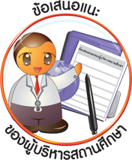
ข้อเสนอแนะของผู้บริหารสถานศึกษา

______________________________________________________________________________
______________________________________________________________________________
______________________________________________________________________________
______________________________________________________________________________
______________________________________________________________________________
______________________________________________________________________________
______________________________________________________________________________
______________________________________________________________________________
______________________________________________________________________________
______________________________________________________________________________
______________________________________________________________________________
______________________________________________________________________________
______________________________________________________________________________
______________________________________________________________________________
______________________________________________________________________________
______________________________________________________________________________
______________________________________________________________________________
______________________________________________________________________________
______________________________________________________________________________
______________________________________________________________________________
______________________________________________________________________________
______________________________________________________________________________
______________________________________________________________________________
______________________________________________________________________________

ลงชื่อ_________________________ (ผู้บริหารสถานศึกษา)
(_________________________)
________/________/________
บันทึกหลังการสอน

ผลการจัดการเรียนการสอน
]
______________________________________________________________________________
______________________________________________________________________________
______________________________________________________________________________
______________________________________________________________________________
______________________________________________________________________________
______________________________________________________________________________

ปัญหา / อุปสรรค
]

______________________________________________________________________________
______________________________________________________________________________
______________________________________________________________________________
______________________________________________________________________________
______________________________________________________________________________
______________________________________________________________________________

แนวทางแก้ไข
]

______________________________________________________________________________
______________________________________________________________________________
______________________________________________________________________________
______________________________________________________________________________
______________________________________________________________________________
______________________________________________________________________________

ลงชื่อ_____________________________ (ผู้บันทึก)
(____________________________)
_________/__________/________

